№4 31 марта 2022 г.

ИНФОРМАЦИОННЫЙ ЛИСТОК

« ИШИМСКИЙ ВЕСТНИК »

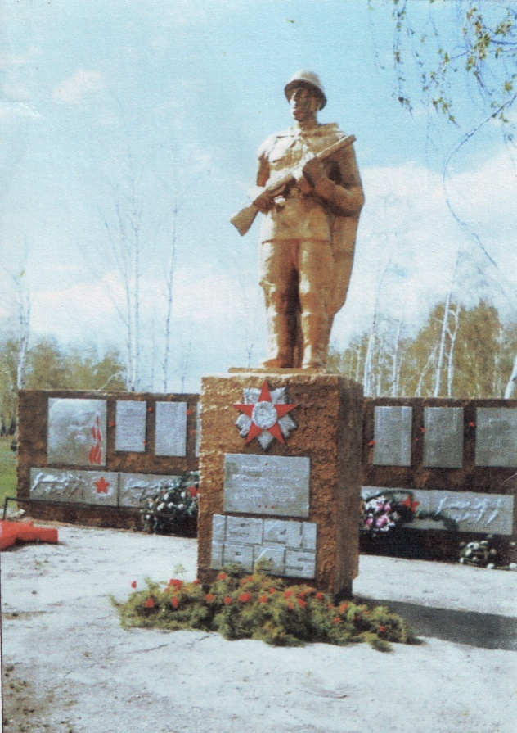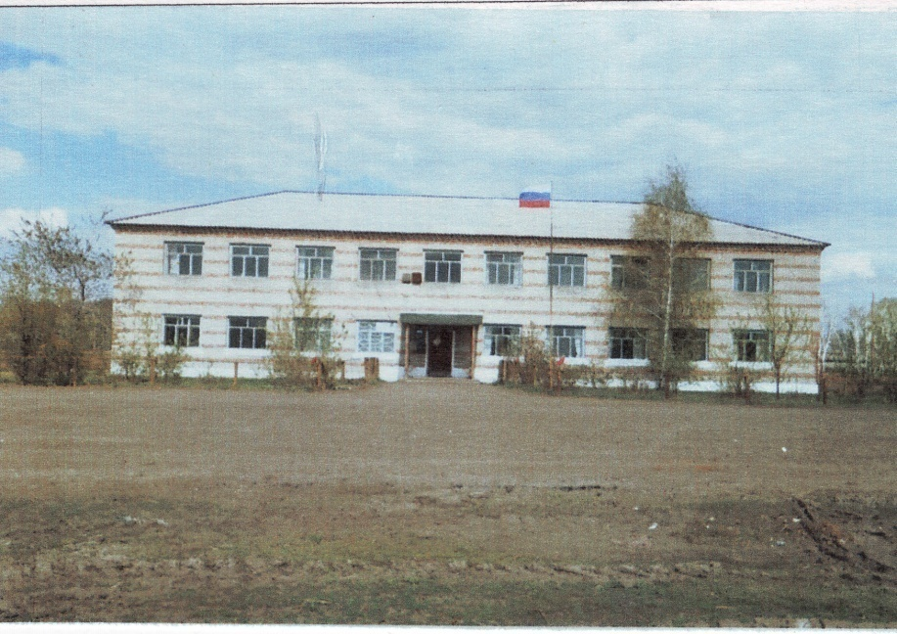

Учредитель: администрация муниципального образования Ишимского сельсовета Чистоозерного района Новосибирской области

Утвержден 11 сессией Совета депутатов Ишимского сельсовета 19.02.2006 года. Тираж 30 экз

**СЕГОДНЯ В НОМЕРЕ:**

1. **Безопасность и правила поведения на льду и на зимней рыбалке.**
2. **Объявлен набор внештатных общественных инспекторов ГИМС МЧС России.**
3. **Разъяснение по получению государственных услуг в ГИМС МЧС России.**
4. **Исключение из реестра маломерного судна.**
5. **Разъяснение по оплате административного штрафа.**
6. **Штраф за выезд на лёд.**
7. **Новости в ЕГРН.**
8. **ИЗВЕЩЕНИЕ о голосовании проекта межевания земельного участка.**
   1. **Безопасность и правила поведения на льду и на зимней рыбалке.**

Зимняя рыбалка для многих зимников не просто хобби, а жизненное кредо. Многие действия бывалых рыболовов автоматизированы, в том числе и само хождение по льду, избегание опасных участков и поведение на ледяной поверхности. Однако, из года в год несчастные случаи все еще происходят, и некоторые заканчиваются летальным исходом. Правила поведения на льду одинаковы для всех людей, без разницы, рыболовов или просто вышедших на прогулку. Безопасность на льду – это не только действия против проваливания. Помимо проваливания, на зимней рыбалке присутствуют и другие опасные факторы.

## О чем нужно всегда помнить

Проваливание, которое может привести как к банальному намоканию и простуде, так и к гибели. Угорание насмерть в зимней палатке от продуктов горения печки.

Гипотермия, замерзание.

Падение на скользкой поверхности, ушибы.

Возможность заблудиться (в плохую погоду, на больших водоемах либо в состоянии алкогольного опьянения), в лучшем случае – потерять время, в худшем – замерзнуть.

## Безопасный лед

Безопасное поведение на льду в зимний период – это не только правильное передвижение по прочной поверхности водоема. Опасность может подойти со стороны. Но начнем обзор с наиболее явной опасности – холодной воды подо льдом. В ней можно как утонуть, так и получить смертельную гипотермию. Когда можно выходить на лед на зимнюю рыбалку? По какому льду можно ходить на рыбалку? Официально допустимая толщина льда для передвижения по нему группы людей должна быть на рыбалке не менее 10 см. Это нарисовано на плакатах по технике безопасности. Минимальная толщина льда для рыбалки – 5-7 см, в зависимости от водоема, на свой страх и риск. По такому ходить нужно крайне осторожно, по всем правилам (об этом ниже). Заходить на глубины свыше 1.5 метров и далеко от берега не рекомендуется. 10 см выдерживают человека 100 кг весом и допускают передвижение группы людей.

### **Безопасность на слабом ледяном покрове**

Рыболовы с нетерпением ждут момента становления перволедья. Самые отчаянные выходят на лед, как только он станет, пренебрегая требованиями безопасности. Первый лед опасен, в первую очередь, ввиду своей малой толщины. Официальное правило поведения на тонком льду одно – не заходить на него. При попадании в такие условия нужно соблюдать в точности все рекомендации безопасности и поведения. По перволедью определить толщину льда по цвету невозможно – он тонкий и прозрачный. Если пробивается пешней с одного удара – далеко от берега лучше не отходить, а сидеть рядом с прибрежными кустиками. На глубине лед укрепляется позже, поэтому выходить на середину водоема – опасно. Безопасность на тонком ледяном покрове – первоочередная задача рыболова, попавшего на водоем в таких условиях. Ежесекундно необходимо быть внутренне готовым уйти под воду, и реагировать уверенно и быстро. Состояние ледяного слоя на различных водоемах может разнится из-за множества факторов – силы течения, ветра, состава воды, наличия родников. Поэтому хороший покров вон на том пруду – не повод выходить на большое водохранилище, где еще вчера гуляли волны. Признак прочности льда и его безопасности – прозрачность, отсутствие трещин и пузырей, треска и продавливании при ходьбе. На тонком покрове каждому шагу должен предшествовать проверочный удар пешней или палкой. Проверять прочность, топая ногой и подпрыгивая, категорически нельзя! Рюкзак и ящик вешается на одно плечо, чтобы их можно было скинуть при проваливании. Как передвигаться по тонкому льду, если он начал трещать и прогибаться? В первую очередь – остановиться и осмотреться. Если прогибание происходит прямо на глазах – нужно моментально лечь, как можно мягче и плавнее, не ударяя по поверхности весом. Затем необходимо отползти по своим следам обратно. Если не так все фатально – нужно просто вернуться назад по своим следам плавными скользящими шагами, не отрывая ног. Вообще, лучше придерживаться проторенных троп и ходить по ним всегда.

**Потенциально опасные места:**

* Середина водоема, большие глубины, русловой поток.
* Места соединения прямого и обратного течений.
* Устья рек и ручьев.
* Непосредственно у берега.
* В зарослях камыша.
* Около вмерзших в воду предметов.
* Места слива канализации и отходов.
* Узкие протоки с течением, быстрины между островами.
* У закраин и промоин.
* Акватории с частым изменением уровня воды и судоходством. Такое место может сыграть злую шутку – рыболова просто отрежет от выхода проходящее судно, оторвет на льдине от основного массива и унесет в море.
* Болота и трясины – самые опасные места. Выделяющийся теплый газ может сделать слабым и тонким внешне нормальный и твердый покров.

Избегайте перволедья, занесенного снегом – это может быть просто наст, а под ним – промоина. Не стоит в группе подходить друг к другу близко, собираться вместе. Двигаться нужно гуськом, не ближе чем за 5-7 метров друг от друга. **Каждый человек должен иметь специальные спасалки на веревке**, закрепленные удобно на груди для быстрого применения. Желательно наличие веревки с грузом, чтобы быстро можно было бросить провалившемуся. Нельзя сверлить много лунок рядом и сразу – такая перфорация ослабит и так ненадежную поверхность. Опасен также и рыхлый весенний лед. Оценить состояние льда весной визуально трудно, обычно все покрыто снегом. Выход – придерживаться тропы, нехоженные места проверять на каждом шаге, обходить темные, желтые участки, трещины и торосы.

## Как ходить по замерзшему водоему

Меры безопасности на льду подразумевают определенные правила и рекомендации нахождения на нем и передвижения. Помимо опасности провала, на скользкой поверхности можно просто упасть и повредить себе что-нибудь, сломать кости или разбить голову. Особенно это актуально для крупных пожилых рыболовов. Как ходить по льду чтобы не упасть? **Следующие меры предосторожности на льду уберегут от травм**:

1. Пользоваться обувью с противоскользящими подошвами или накладными шипами.
2. Не совершать резких движений, держать равновесие и обращать внимание на каждый шаг.
3. Резко не переносить вес. Сначала ставится нога, потом вес переносится на нее, плавно и размеренно. Колени полусогнуты, туловище расслаблено, готово к падению.
4. В случае падения важно правильно сгруппироваться, упасть на бок, назад или на выставленные вперед полусогнутые руки, гася скорость ими. Важно контролировать положение головы, чтобы уберечь ее от удара. Безопасность падения отрабатывается на практике как физическое упражнение.

Сам процесс нахождения на зимнем водоеме – мероприятие повышенной опасности. Обычно все зимники выполняют требования на инстинктивном уровне. Для начинающих полезно изучить.

**Правила безопасного поведения на льду:**

1. Нахоженные тропы – наименее опасные участки, так как явно видно, что по ним прошло много народу.
2. Нельзя проверять прочность подпрыгиванием или ударами ногой. Делать это нужно палкой, жердью или пешней.
3. Если вы заметили треск, фонтанчики воды из трещин, прогибание, желтоватый цвет или мокрые пятна на снегу – следует обойти это место (либо вернуться назад ползком, если уже зашли слишком далеко).
4. Не следует передвигаться толпой и хаотично, близко друг к другу. Оптимальный вариант – гуськом на дистанции не менее 5 метров.
5. При передвижении на лыжах крепления должны быть отстегнуты, чтобы можно было сбросить их при проваливании.
6. Рюкзак и весь скарб носится на одном плече либо с расслабленными лямками, для возможности быстро избавиться от груза – важное условие безопасности перемещения.
7. Категорически не рекомендуется выходить на водоем без специальных спасалок, шипов с ручками. Эти средства безопасности должны быть расположены на груди, чтобы ими можно было воспользоваться быстро в экстренном случае. По перволедью или весной лучше ходить на рыбалку в специальном непромокаемом костюме-поплавке. Он убережет от гипотермии и утопления при проваливании. Если поплавка нет – то нужно надеть хотя бы спасательный жилет.
8. Наличие у кого-то в группе веревки 10-20 метров длинной с кошкой или грузом на конце.
9. При необходимости преодолеть перспективно опасный участок не делать этого одному – только со вторым человеком, с веревкой или жердью для подстраховки. Естественно, при групповом перемещении такое место преодолевается по очереди.
10. Нельзя ловить рыбу или ходить около закраин, промоин и полыней, трещин, торосов и провалов.

## Как выбраться, если провалился под лед

Если вы провалились под лед – главное, не терять самообладание и не паниковать. Именно паника и неправильные действия – основные причины смертельных исходов. В 99% случаев можно выбраться, даже если у вас большой вес и плохая физическая форма. Человек подо льдом получит гипотермию за несколько минут, в результате чего подвижность снизится, и сам он выбраться уже не сможет. Поэтому действовать нужно быстро – 3 минуты. Важно соблюдать определенные правила поведения человека, провалившегося под лед. Эти правила спасения на льду отработаны многими случаями на водоемах. На вероятность удачного исхода и безопасность влияет и наличие средств спасения на льду – спасалок, веревок, жердей. Современное общество таково, что вас в случае провала могут снимать на телефон и давать советы, но сами не полезут. Рассчитывать нужно только на себя. Если помогут – конечно, хорошо, это облегчит процесс.

1. В процессе проваливания осознать это и успеть завалиться на бок и плавно упасть на целый лед. Иногда может прокатить – замочатся только ноги.
2. Если провалились – важно пережить первый шок. Это может быть очень сильная боль и ломота от холода. Нельзя паниковать. Выделившийся адреналин поможет. Придется осознать, что у вас есть пара минут, пока не наступила гипотермия.
3. Постарайтесь не утонуть – всплыть, ухватиться за край, если обламывается – попробовать снова. Необходимо скинуть грузы, лыжи, ящики и т.д. Все в зависимости от ситуации. Если вы полулежите на льду – то имущество можно и сохранить, выкинув его из воды. В таком случае просто медленно выползите на твердую поверхность. Если поверхность под вами медленно оседает – плавно перенесите тяжесть тела вперед. Главное – не делать резких движений. Если же полностью оказались в воде – следуйте следующим рекомендациям безопасности.
4. Итак, вы в полынье. Ушли с головой, барахтаясь всплыли, скинутый рюкзак утонул, все остальное – в санках рядом. Первый шок прошел. Холод заползает внутрь. В первую очередь надо быстро осмотреться, оценить ситуацию, опробовать прочность края полыньи. Если он прочный – это место для вылезания. Если обламывается – аккуратно отламываем в сторону, откуда пришли, пока не дойдем до прочного. На льдину опираемся, широко раскинув руки и положив на нее голову, плечи. Делается это плавно, чтобы не обломить лед.
5. Если к вам спешат на помощь с веревкой или палкой – воспользуйтесь этим. Может кто-то подползет и протянет бур. Главное – не орать и не паниковать. Нужно целенаправленно громко позвать и сказать, что делать: ползти, протягивать бур и т.д. Покажите, что вы контролируете ситуацию – у наблюдателей также могут возникнуть паника и страх.
6. Если выбираться придется самостоятельно – поймите, главная задача – перенести тяжесть тела на край льдины, чтобы она не сломалась. Если достаете до дна – оттолкнитесь ногами и выбросите тело вперед, плечевой пояс, грудь, руки. На глубине придется все делать без толчка. Для этого и пригодятся спасалки – ими можно закрепиться и подтягиваться. Без них выбраться – на порядок сложнее. Человеку в плохой физической форме это может оказаться сделать очень трудно.
7. В худшем случае – спасалок нет, одежды много, физическая форма плохая. Самое важное – первое движение. Положение – руки раскинуты по краю полыньи, голова тоже (боком или подбородком). Одновременно нажимая головой и руками, нужно создать телом в воде поступательное движение вперед-вверх, как червяк. Как только почувствуете это движение – подайтесь головой, руками и верхней частью туловища вверх. Продолжайте делать это, пока туловище по пояс не окажется на твердом. Добейтесь устойчивого положения. Самое трудное уже сделано – отдохните 10 секунд, не дайте себе вновь соскользнуть в воду. Затем такими же червеобразными движениями выползите из воды, закинув поочередно ноги, отползите дальше и встаньте. Если провалилось двое или более человек – то в первую очередь необходимо вытолкнуть самого ответственного, который быстро сориентируется и поможет выбраться остальным. Не забывайте – вы обошли только один фактор, утопление. А есть еще один – гипотермия. На улице мороз, одежда мокрая – можно погибнуть минут за 10-15. О решении этой проблемы – ниже.

### **Как помочь человеку, провалившемуся под лед.**

Спасение провалившегося человека основывается на вышеперечисленных принципах безопасности. Главное – не угодить в воду самому спасателю. Сначала оповестите утопающего, что к нему идет помощь. Приободрите его, заставьте успокоиться и прекратить паниковать, дергаться и тратить силы зря. Если есть длинная веревка, то ее нужно кинуть с безопасного расстояния человеку. Но часто веревки с собой нет. Самый длинный предмет – бур и веревочки с санок-волокуш. Можно использовать их, связав между собой. К месту пролома подбираться можно только лежа, с собой лучше взять спасалки или нож. В течение процесса постоянно общайтесь с пострадавшим, инструктируйте его. Когда он ухватится за бур (веревку), вытащите его, предварительно закрепившись ножом, шипами либо спасалками за поверхность. Для облегчения процесса пострадавшему в воду нужно бросить жилет, спасалки и т.д. – что есть при возможности.

## Безопасность при переохлаждении

Далее первая помощь на льду (себе или пострадавшему) не заканчивается. Главная опасность – гипотермия, переохлаждение. Нужно сразу снять верхнюю одежду и отжать ее. Вставать голыми ногами нужно не на снег, а, например, в санки. Если сменки нет – то надеть, в первую очередь, шерстяные изделия или качественное термобелье. Эти предметы греют даже мокрыми. Надо постоянно двигаться. Первая помощь провалившемуся под лед может спасти ему жизнь. А если на улице мороз -30 и до теплого укрытия (машины) несколько километров? Если есть горячий напиток – выпить. Алкоголь употреблять нельзя (только после окончательного согревания и переодевания). При наличии хорошего сухого чистого снега можно растереться им (людям с нормальным уровнем закалки и физической формой). При гипотермии озноб начинает прекращаться, пульс замедляется, артериальное давление падает. Происходит это, когда температура тела падает до 30 градусов. После этого начинается замерзание, которое может привести к летальному исходу. Далеко до машины – бегите бегом. Главное – не останавливаться.

## Меры безопасности в зимней рыболовной палатке

Каждый год эта печальная статистика пополняется новыми случаями. Вина – личная безалаберность. Нельзя находится в дешевой не дышащей палатке с печкой или газовой горелкой с закрытой дверью. Всегда важно продумывать отвод продуктов горения печки наружу через дымоход при ночевке в палатке. Даже от свечек в наглухо закрытой дешевой китайской палатке через некоторое время начинает болеть голова – первый признак недостатка кислорода и отравления угарным или углекислым газом. Основные правила поведения на льду зимой не касаются этого вопроса, а зря. Случаи смертей повторяются среди рыболовов-ночников из года в год. Человек просто засыпает и не просыпается. Если у вас возникли подозрения насчет безопасности в соседней палатке – лучше загляните. Вдруг это спасет кому-то жизнь.

## Ваши действия при потере ориентации на местности

На больших водоемах в качестве ориентиров выступают далекие предметы на берегу. Когда начинается снегопад и метель – их не видно, следы заносит. Поэтому важно не потерять чувство пространства и безопасности. Хорошо если есть компас или навигатор. Когда никаких средств навигации с собой нет – нужно идти, чтобы не замерзнуть, пить горячее, есть. Нельзя валиться в сугроб и засыпать – это приведет лишь к замерзанию. Поэтому о географии лучше позаботиться заранее, перед выходом, обеспечив себе безопасность.

**Если, находясь на водоёме, вы попали в беду, звоните по единому телефону всех спасательных служб 112.**

**Купинское инспекторское отделение Центра ГИМС ГУ МЧС России по НСО**

* 1. **Объявлен набор внештатных общественных инспекторов ГИМС МЧС России.**

Внештатные инспектора участвуют в осуществлении контроля на водных объектах, освидетельствовании судов, ежегодном освидетельствовании баз (сооружений) для их стоянок, пляжей, переправ, в приеме экзаменов на право управления маломерным судном, профилактической работе, и в мероприятиях по поиску и спасанию людей на водных объектах.

Ежегодно благодаря действиям внештатных инспекторов проводятся различные профилактические акции с детьми, а в районах, удалённых от подразделений МЧС России неоднократно оказывали помощь гражданам попавшим в бедственное положение на воде, в различные периоды времени.

Если Вам не безразличны вопросы безопасности людей на водных объектах и вы желаете оказать содействие должностным лицам Государственной инспекции по маломерным судам МЧС России, приглашаем всех желающих подать на рассмотрение заявление для принятия в ряды внештатных общественных инспекторов ГИМС МЧС России.

В рамках приказа МЧС России от 16 октября 2019 г. № 588 в Главном управлении открыт набор внештатных общественных инспекторов ГИМС МЧС России.

Для подачи заявления о принятии во внештатные инспектора рекомендуем обратиться в любое подразделение Центра ГИМС Главного управления, либо по телефонам 8(383)222-01-15, 8(383)222-01-67.

Напоминаем, что в зоне ответственности подразделений Центра ГИМС Главного управления находится вся территория нашей области.

**3. Разъяснения**

**по получению государственных услуг в ГИМС МЧС России.**

При обращении в ГИМС за получением государственных услуг, связанных с государственной регистрацией маломерного судна, аттестацией на право управления маломерным судном, а также освидетельствованием маломерных судов, предварительно рекомендуем подать заявление на электронном портале государственных услуг Российской Федерации. Для этого Вам необходимо иметь подтвержденную учетную запись.

Для предоставления некоторых госуслуг, обязательным условием является предоставление определенных подтверждающих документов, их вы можете предоставить в виде фотографии либо электронного файла в формате ПДФ. После заполнения всех необходимых данных нажимаете кнопку "Подать заявление".

После того как вы успешно зарегистрируете заявление, запишите номер присвоенный вашему заявлению и сообщите его при обращении в подразделение.

В зависимости от получаемого вида услуги: получаете квитанцию на оплату пошлины в личном кабинете на ЕПГУ, оплачиваете госпошлину непосредственно на портале госуслуг или распечатываете квитанцию и оплачиваете в любом банке.

При подаче заявления через единый электронный портал государственных услуг Российской Федерации имеется преимущество, вам выставляется квитанция на оплату госпошлины со скидкой 30%. Но необходимо учитывать тот факт, что скидка предоставляется только, если вы будете оплачивать госпошлину непосредственно на портале.

Рекомендуем судовладельцам и судоводителям для получения государственных услуг предоставляемых ГИМС МЧС России воспользоваться официальным интернет-порталом государственных услуг [www.gosuslugi.ru](http://www.gosuslugi.ru).

4.**Исключение из реестра маломерного судна**

Уважаемые судовладельцы.

Для исключения из реестра маломерного судна, которое не подлежит государственной регистрации, Вам необходимо обратиться в Купинское инспекторское отделение Центра ГИМС ГУ МЧС России по Новосибирской области, по адресу: г. Купино, ул. К. Маркса, д. 8а. Приемные дни: среда, четверг, с 9:00 до 18:00 (обеденный перерыв с 13:00 до 13:45). Телефон для справок: 8(383-58)20-864

При себе необходимо иметь следующие документы:

- Паспорт РФ;

- Копия паспорта РФ;

- Судовой билет.

Старший государственный инспектор

по маломерным судам- руководитель

Купинского инспекторского отделения

Центра ГИМС ГУ МЧС России

по Новосибирской области М.К. Бороненко

5. **Разъяснение по оплате административного штрафа для владельцев судов.**

**Разъяснение**

по оплате административного штрафа

Уважаемые судоводители, обращаем ваше внимание на необходимость оплаты административного штрафа в установленный законодательством Российской Федерации срок - не позднее шестидесяти дней со дня вступления в законную силу постановления о наложении административного штрафа.

При этом, обращаем ваше внимание, что административный штраф должен быть оплачен в полном размере лицом, привлеченным к административной ответственности.

В случае неуплаты административного штрафа в установленный законодательством Российской Федерации срок, материалы административного дела передаются в Федеральную службу судебных приставов для взыскания штрафа в полном объеме.

Кроме этого, в соответствии с частью 1 статьи 20.25 Кодекса об административных правонарушениях Российской Федерации неоплата в срок административного штрафа, предусмотренного настоящим Кодексом, влечет наложение административного штрафа в двукратном размере суммы неоплаченного административного штрафа, но не менее одной тысячи рублей, либо административный арест на срок до пятнадцати суток, либо обязательные работы на срок до пятидесяти часов.

**6. Штраф за выезд на лёд.**

# Выезд на лед в Новосибирской области в 2022 году запрещен.

Выезд на лед вне ледовых переправ запрещен, риск провала техники очень высок. в Новосибирской области неоднократно происходили случаи провала людей и техники под лёд, и не всегда трагедии удавалось избежать. Чаще всего они случаются весной или осенью, когда толщина льда уже слишком мала или же еще не достаточна. Опаснее всего передвигаться по льду на транспортном средстве в весенний период. Именно в это время структура льда разрушается. Такой покров без труда проламывается под весом человека, не говоря об автомобиле. В основном на льду губит излишняя уверенность и вождение автомобиля в состоянии алкогольного опьянения. Даже опытные водители не застрахованы от коварных ледовых ловушек. Проваливание под лед происходит неожиданно и стремительно. За считанные секунды машина может оказаться подо льдом». Выезд на лед на автомобилях вне ледовых переправ – является нарушением законодательства. Нарушители привлекаются к административной ответственности

## *Государственные инспектора* *по маломерным судам Купинского инспекторского отделения Центра ГИМС Главного управления МЧС РФ по Новосибирской области предупреждают:* любителям зимней рыбалки стоит воздержаться от выезда на лед натранспортных средствах вне ледовых переправ! *Во-первых, это опасно для жизни, а во-вторых, может облегчить ваш кошелёк, ведь согласно закону, за выезд на лёд рядовой автолюбитель может быть оштрафован на сумму до 4, 5 тысяч рублей. Штраф за выезд на лед вне ледовых переправ может быть наложен за: – нарушение природоохранного законодательства – несоблюдение правил охраны жизни людей на водных объектах.*

## *В первом случае автолюбитель рискует расстаться с суммой от 3 до 4, 5 тысяч рублей, во втором – до 1тысячи рублей*

## *Кого и на сколько могут оштрафовать?*

**В**соответствии с пунктом 15 статьи 65 водного кодекса Российской Федерации водоохранными зонами являются территории, которые примыкают к береговой линии морей, рек, ручьёв, каналов, озёр, водохранилищ. На которых устанавливается специальный режим осуществления хозяйственной и иной деятельности в целях предотвращения загрязнения, засорения, заиления указанных водных объектов и истощения их вод, а также сохранения среды обитания водных биологических ресурсов и других объектов животного и растительного мира.  
 В границах водоохранных зон запрещены движение и стоянка транспортных средств (**кроме специальных**), за исключением их движения и стоянки на дорогах и в оборудованных местах, имеющих твёрдое покрытие. Ответственность за нарушение данной нормы закона предусмотрена частью 1 статьи 8.42 КоАП РФ. Она предусматривает наказание за проезд частных автомобилей вне специально оборудованных переправ и дорог. Согласно ей на автолюбителей, проезжающих по замерзшим водоемам на личном транспорте может быть наложен административный **штраф от 3000 до 4500 рублей; *на должностных лиц - от 8 до 12 тысяч рублей; на юридических лиц - от 200 до 400 тысяч рублей.***

Государственные инспектора по маломерным судам ГУ МЧС России Новосибирской области напоминают, что за нарушение правил безопасности на водных объектах областным законодательством предусмотрена административная ответственность.

В соответствии со ст. 4.8 Закона Новосибирской области от 14 февраля 2003 года № 99-ОЗ «Об административных правонарушениях в Новосибирской области» несоблюдение требований пункта 60 «Правил охраны жизни людей на водных объектах в Новосибирской области», утверждённых постановлением Правительства Новосибирской области от 10.11.2014 № 445-п является административным правонарушением, а именно, на водных объектах запрещается: • ***выезд на лед транспортных средств вне ледовых переправ;***

***• выход на лед в местах, где выставлены запрещающие знаки;***

***• выход на лед в периоды ледостава и освобождения ото льда.***

Нарушение «Правил охраны жизни людей на водных объектах в Новосибирской области» влечет за собой предупреждение или наложение административного штрафа: ***на граждан в размере от 300 до 1000 рублей,***

***на должностных лиц - от 1500 до 5000 рублей,***

***на юридических лиц - от 5 до 8 тысяч рублей.***

Власти региона для предотвращения подобных происшествий проводят различные профилактические мероприятия. Регулярно проводятся совместные патрулирования правоохранителях органов, представителей администраций МО и сотрудников ГИМС ГУ МЧС РФ по Новосибирской обл. Особое внимание уделяется традиционным местам подледного рыбного лова

Каждый год в России сотни автомобилистов нарушают правила выезда на лед. Нужно понимать, что нарушение этих правил может привести к гибели людей.

**Водители!**

**Не подвергайте свою жизнь и жизнь близких вам людей опасности**.

**Если, находясь на водоёме, вы попали в беду, звоните по единому телефону всех спасательных служб 112**

Купинское инспекторское отделение Центра ГИМС ГУ МЧС России по НСО

**7.** **Новости в ЕГРН**

**С заявлением о государственной регистрации ранее возникшего права на объект недвижимости правообладатель может обратить сам**   
Федеральный закон от 30 декабря 2020 г. № 518-ФЗ «О внесении изменений в отдельные законодательные акты Российской Федерации», вступивший в силу 29 июня 2021 года, наделяет органы государственной власти и органы местного самоуправления полномочиями проводить мероприятия по выявлению правообладателей ранее учтенных объектов недвижимости.  
  
Технический учет или государственный учет объектов недвижимости, в том числе осуществленные в установленном законодательством РФ порядке – до дня вступления в силу Федерального закона от 24 июля 2007 года № 221-ФЗ «О государственном кадастре недвижимости» (до 01.03.2008), признается юридически действительным, и такие объекты считаются ранее учтенными объектами недвижимого имущества.

Ранее учтенными объектами недвижимости считаются также те объекты недвижимости, права на которые возникли до вступления в силу Федерального закона от 21 июля 1997 г. № 122-ФЗ «О государственной регистрации прав на недвижимое имущество и сделок с ним», права на такие объекты признаются юридически действительными при отсутствии их государственной регистрации.

Мероприятия по выявлению правообладателей ранее учтенных объектов недвижимости включают в себя, в частности:

проведение анализа сведений, в том числе о правообладателях ранее учтенных объектов недвижимости, содержащихся в документах, находящихся в архивах и (или) в распоряжении уполномоченных органов, осуществляющих данные мероприятия;  
  
направление запросов в налоговые органы, органы внутренних дел, органы записи актов гражданского состояния, нотариусам и т.д. в целях получения сведений о правообладателях ранее учтенных объектов недвижимости. Данные сведения могут находиться в архивах и (или) в распоряжении названных органов, организаций или нотариусов.

Наличие в Едином государственном реестре недвижимости сведений о правообладателе объекта недвижимости закрепляет степень защиты его права собственности и иных вещных прав, охраняет граждан от мошеннических действий с их имуществом, снижает риски, связанные с тем, что наличие соответствующего права не будет учтено при возмещении убытков в связи с ограничением прав на недвижимость, при изъятии недвижимости для государственных и муниципальных нужд, при согласовании местоположения границ смежных земельных участков с целью исключения в дальнейшем возникновения судебных споров по указанным ситуациям.

Правообладатель ранее учтенного объекта недвижимости по желанию может сам обратиться в орган регистрации прав с заявлением о государственной регистрации ранее возникшего права. Для этого в МФЦ необходимо представить паспорт и правоустанавливающие документы, а также написать соответствующее заявление. Госпошлина за государственную регистрацию ранее возникшего права гражданина на объект недвижимости (до 31.01.1998) не уплачивается.

**8. ИЗВЕЩЕНИЕ**

**О согласовании проекта межевания земельного участка**

Кадастровым инженером Зейдер Еленой Александровной кв. аттестат №54-10-135 от 29.12.2010г., почтовый адрес 632720, Новосибирская обл., Чистоозерный р-н, р.п.Чистоозерное, ул. Победы 8

тел.: 8-913-794-34-97, эл. п – ki.zeyder@yandex.ru , выполняются кадастровые работы по образованию земельных участков путем выдела в счет земельных долей в праве общей собственности из исходного земельного участка с кадастровым номером 54:29:030501:486 Новосибирская обл, р-н Чистоозерный, МО Ишимского сельсовета. Заказчик кадастровых работ : Любченко Нина Владимировна почтовый адрес: Новосибирская обл. , Чистоозерный р-н, д.Большая Тахта, ул Лесная д.10. тел.89059373519

Участники долевой собственности на исходный земельный участок в течении 30 (тридцати) дней со дня публикации данного извещения могут ознакомиться с проектом межевания земельного участка по адресу: Новосибирская область, Чистоозерный район, р.п Чистоозерное, ул. Победы 8, а также направить письменные возражения относительно размера и местоположения границ выделяемого в счет земельных долей земельного участка с указанием причин несогласия с приложением копий документов о правах на исходный земельный участок кадастровому инженеру по адресу: 632720,Новосибирская обл., Чистоозерный р-н, р.п Чистоозерное, ул. Победы 8.

**С оригиналами правовых актов Ишимского сельсовета можно ознакомиться в администрации Ишимского сельсовета**.